الفكر الإداري في الإسلام
تأليف: د. محمد محمد ناشد
مركز جمعة الماجد للثقافة والتراث – دبي
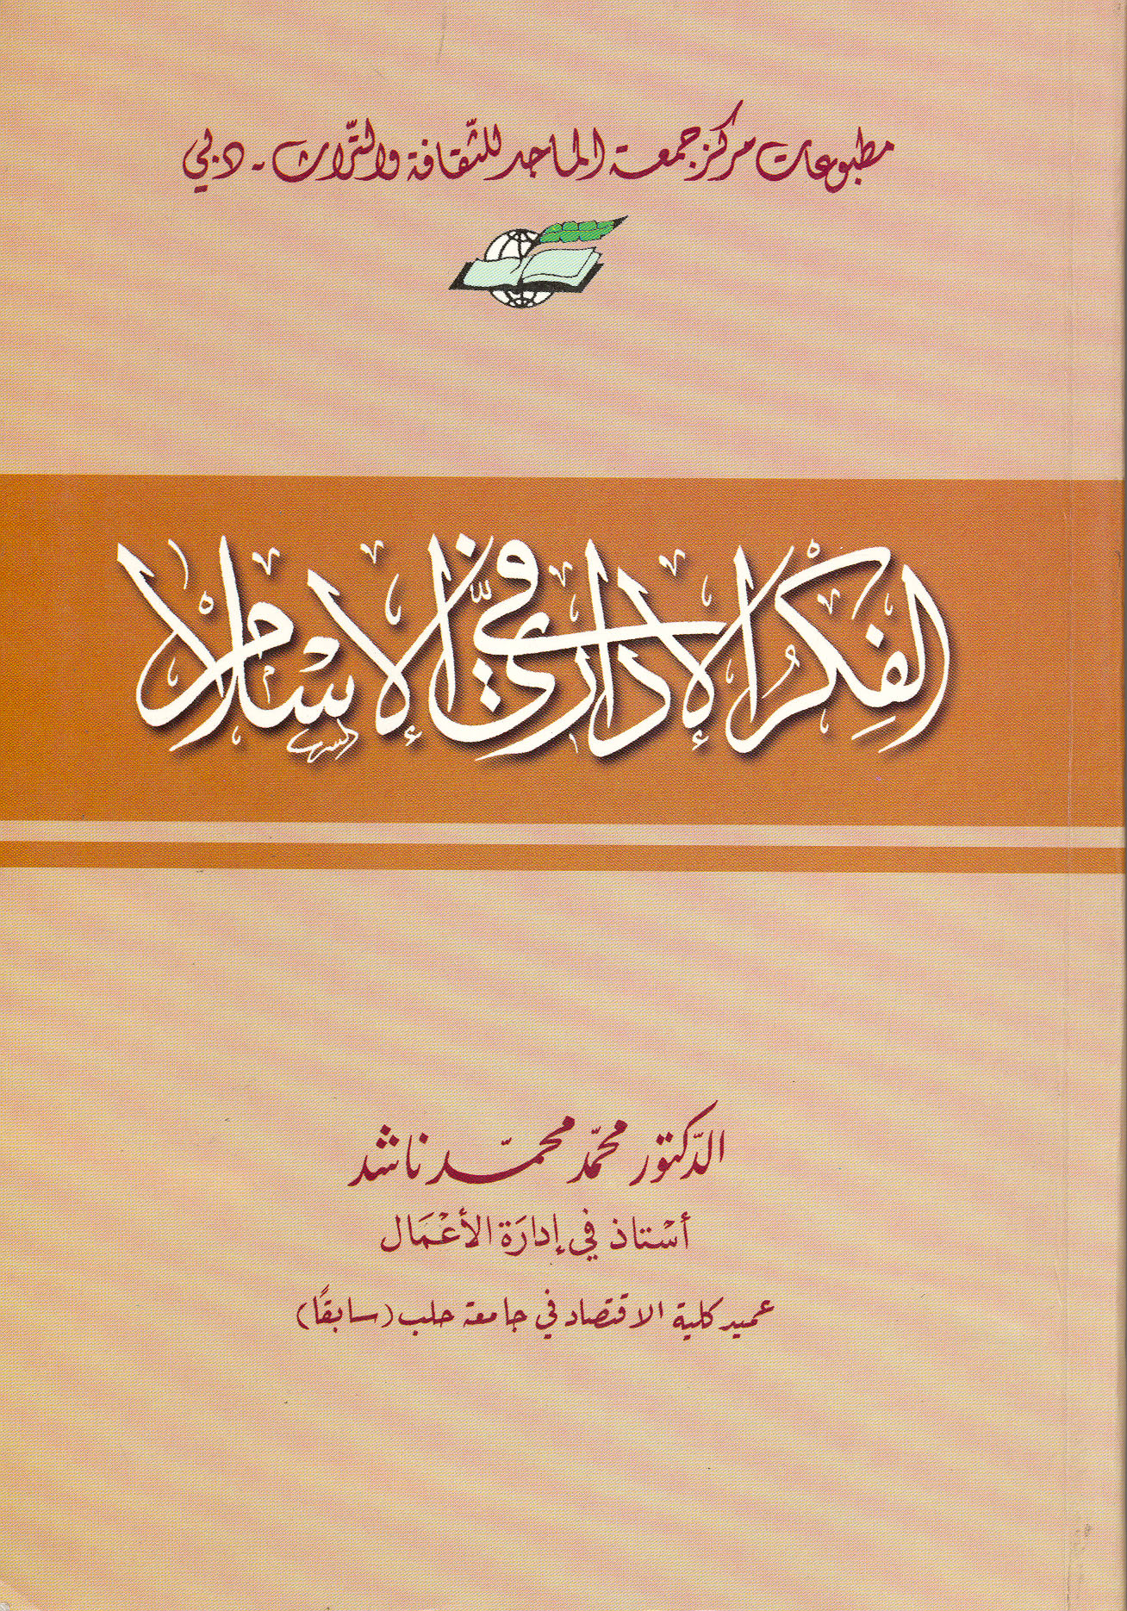
سنة 1997م، 544 ص، 24سم.
جاء هذا المؤلف في تسعة فصول: بدأ الحديث في الفصل الأول منها عن الإدارة في عهد رسول الله  فهو الذي أنشأ الدولة وأقام قواعدها ورسخ أركانها. ثم تناول في الفصل الثاني الإدارة في عهد الخلفاء الراشدين، الذين نهلوا من توجيه رسول الله  واقتدوا بسنته.
وتطرق في الفصل الثالث إلى الشورى والقرارات الإدارية، فعرض موضوع القرارات لكونها تمثل جوهر العملية الإدارية، في إطار نظام الشورى. وتناول ماهية الشورى وأهميتها ومزاياها وموقعها في القرآن الكريم، وفي إدارة رسول الله  وإدارة الخلفاء الراشدين وخصائص نظام الشورى وأحكامها وأدلة وجوبها
وفي الفصل الرابع تحدث عن إدارة الأفراد من حيث نظرة الإسلام إلى العمل وعوامل اختيار العاملين. وأشار إلى موضوع الأجور والحوافز والعلاقات الإنسانية، وإلى صفات رجل الأعمال المسلم والعامل، وحقوق وواجبات كل واحد منهما، وذلك في إطار الضوابط الأخلاقية والسلوكية في العمل والتعامل.
وتطرق في الفصل الخامس إلى إدارة الإنتاج والتسويق بالإشارة إلى المبادىء العامة التي حددها الإسلام في هذا الصدد، دون الدخول في التفاصيل أو العمليات الفنية. فأكد أهمية الإنتاج واستغلال عناصره بكفاية، والكشف عن الموارد الاقتصادية لإنتاج المنافع، وتنمية ثروة المجتمع، مع الإشارة إلى الضوابط الأخلاقية في ذلك، كما تطرق إلى إدارة التسويق وترشيد الاستهلاك، وتوجيهات الإسلام في عمليات البيع والتعامل ومنهياته وأسسه العامة.
ثم تحدث في الفصل السادس عن إدارة الأموال بوصفه عنصراً من عناصر الإنتاج، فأشار على ما قدمه الإسلام من مبادىء عامة تكفل تسخير المال لمصلحة المجتمع، وتمنع استغلال الإنسان للإنسان، أو تحكم الدول بالدول. وتناول ماهية المال، وترشيد الإنفاق، وتوجيهات الإسلام في الدعوة إلى الاعتدال وتداول الثروة، وتحريم الاكتناز، كما بين دور الربا في استغلال الشعوب، وتحريم الإسلام للربا، والمغزى الاقتصادي والاجتماعي لهذا التحريم، وذلك في إطار ما ورد في القرآن الكريم وفي أحاديث رسول الله . ثم تطرق إلى الملكية الفردية، وفريضة الزكاة، وعرض بعض أنماط السلوك المالي في التعامل.
وتناول في الفصل السابع موضوع إدارة القضاء فتحدث عن ماهية القضاء وإدارته في عهد رسول الله وفي عهد الخلفاء الراشدين، ثم تطرق إلى شروط الصلاحية للقضاء، وعرض لبعض الأصول فيه. وأشار إلى ظاهرة الامتناع عن توليه. وقدم بعد ذلك قراءة في رسالة عمر بن الخطاب رضي الله عنه إلى أبي موسى الأشعري في القضاء.
وفي الفصل الثامن تطرق إلى موضوع إدارة الحكم، فبين أن الحكم هو من الإسلام الذي يستلزم إقامة دولة. ثم أشار إلى أهداف الدولة الإسلامية في أقامة الحكم والعدل وتحرير الإنسان، وإلى الأسس الاعتقادية والتنظيمية للحكم، ووظائف الدولة الإسلامية والحقوق السياسية فيها وخصائصها.
وفي الفصل التاسع عمد إلى دراسة وتحليل بعض الوثائق الإدارية، للتدليل على بعض مآثر الفكر الإداري في الإسلام، حيث تم اختيارها من عهد الخلفاء الراشدين والأمويين والعباسيين، بهدف إبراز أصالة هذا الفكر واتجاهه الحضاري والإنساني.

